Bước đầu là thực hiện trong Web Protection > Application Control

bật Network visibility.

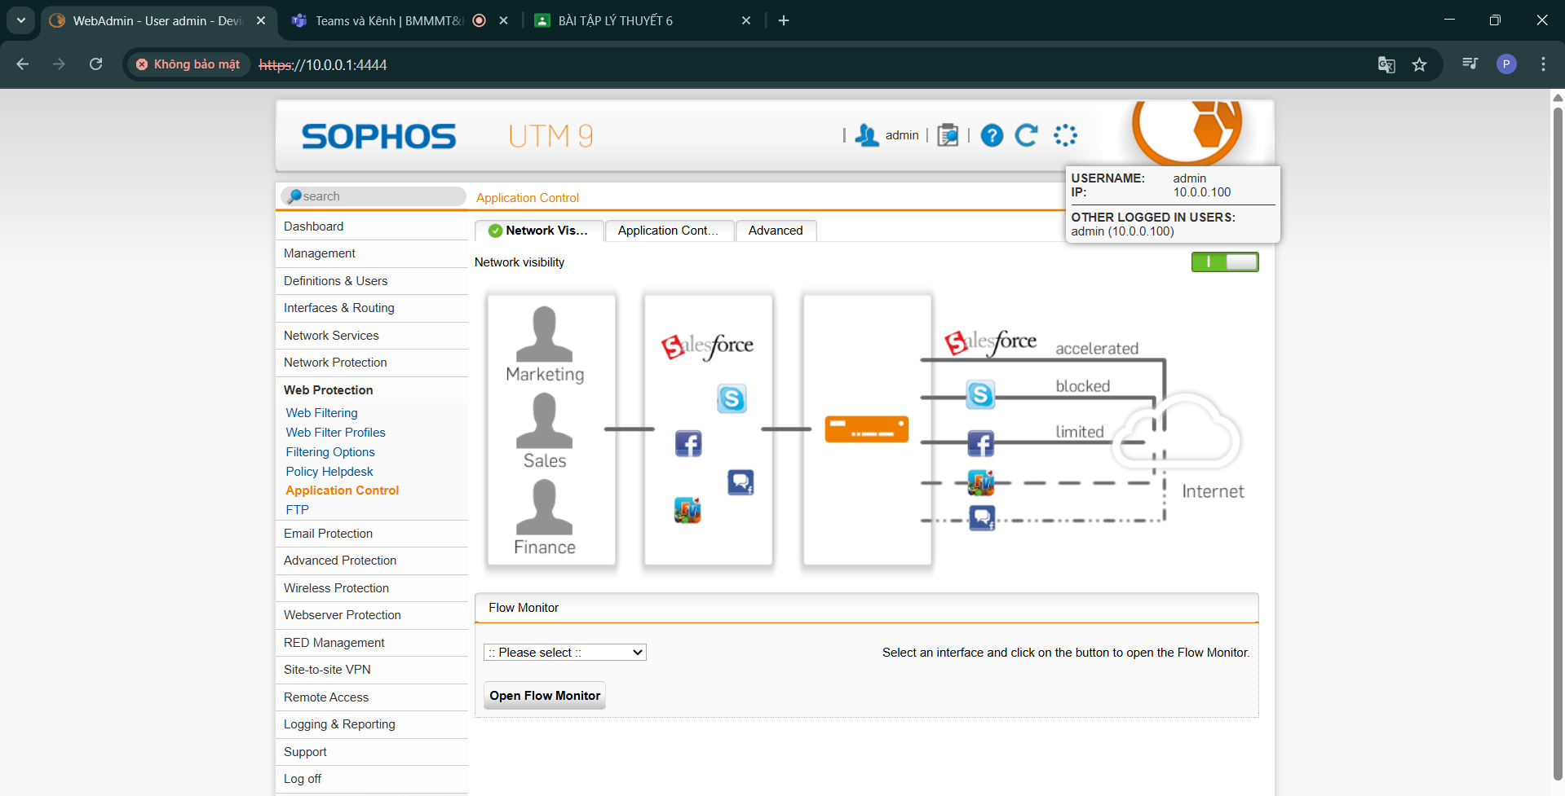

Bấm vào open file member

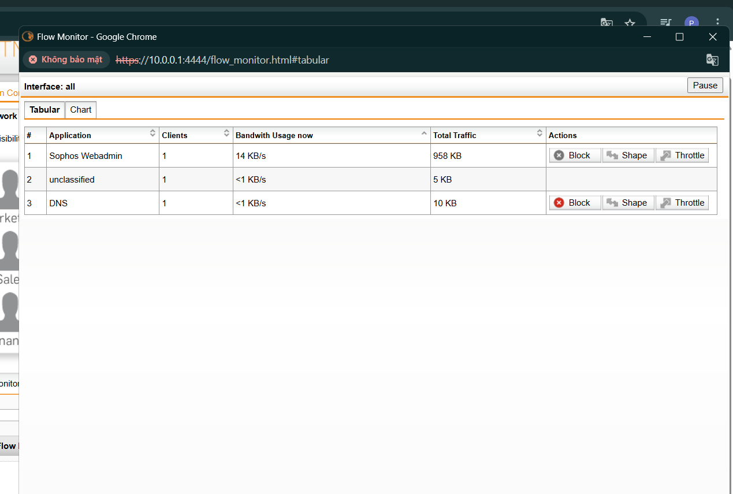

Thực hiện ở tab Application Control Rules> New rule để them các luật lệ vào vd như chặn fb post bài lên

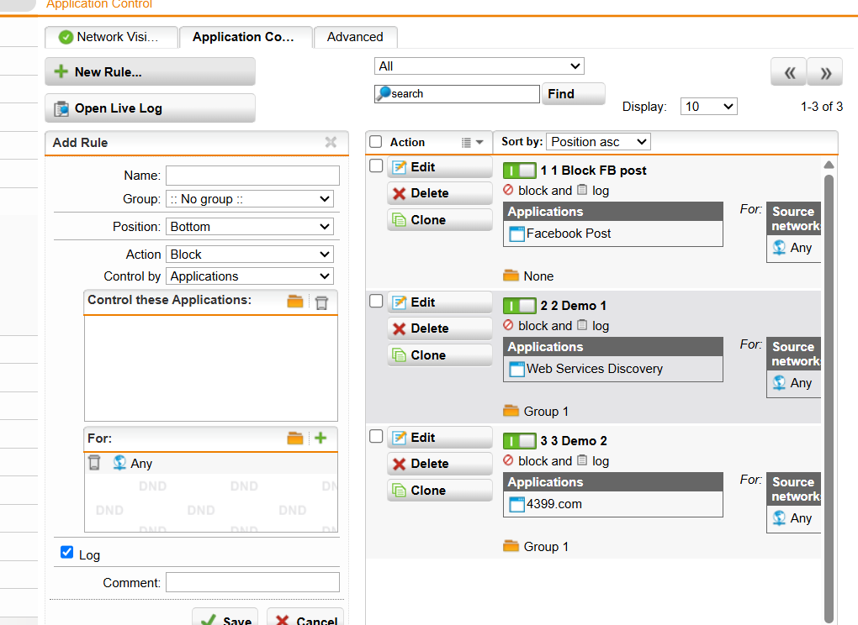

Đây là khi ta bấm vào control these application để chọn loại nào để block

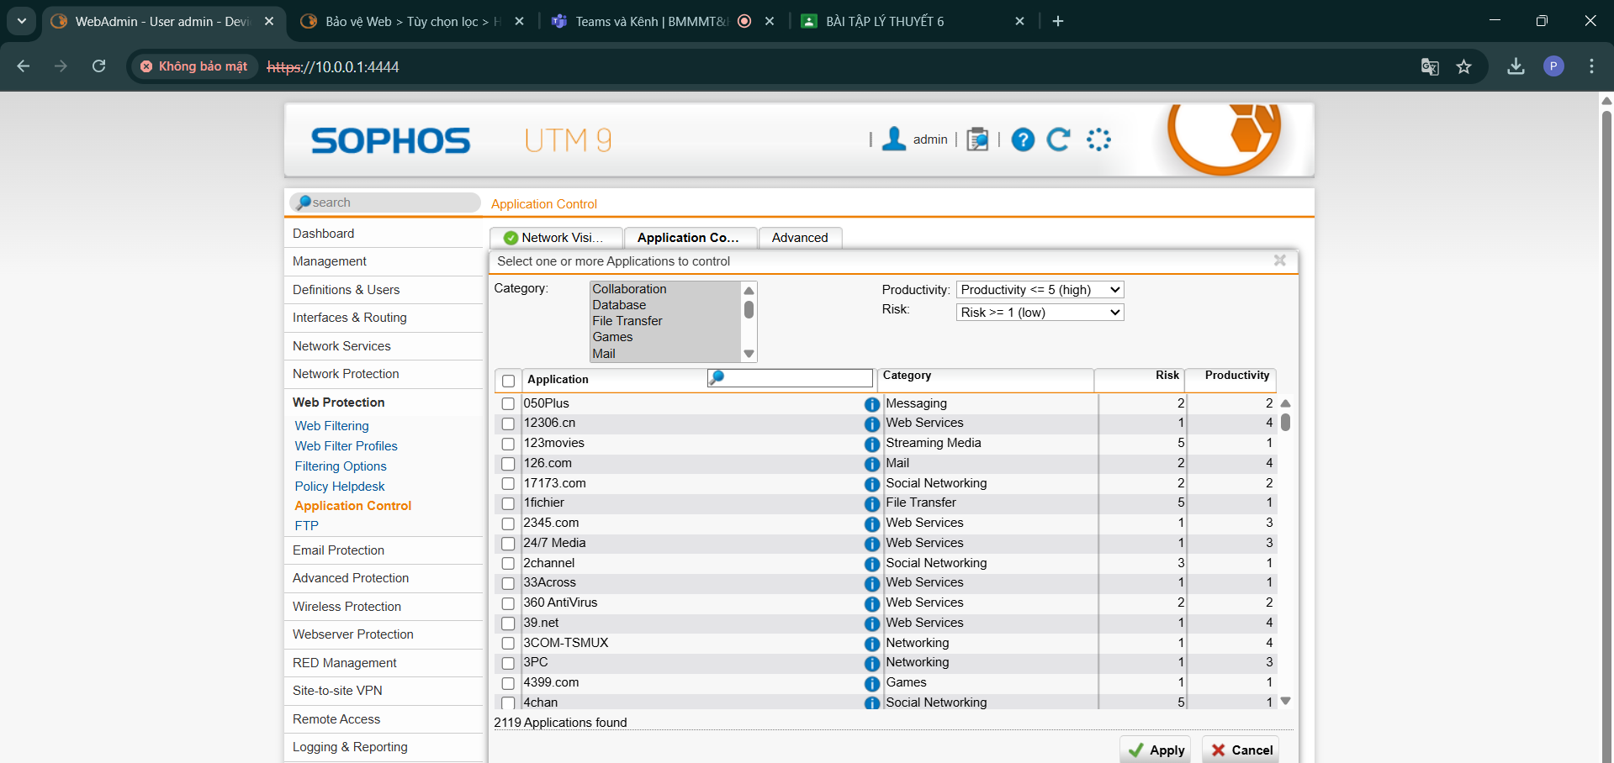

Khắc phục lỗi HTTPS khi truy cập web tại máy DC

Vào Web Protection > Filtering Options > tab HTTPS Cas > Tải Signing CA và upload vào Trusted Root Certification Authorities của máy DC.

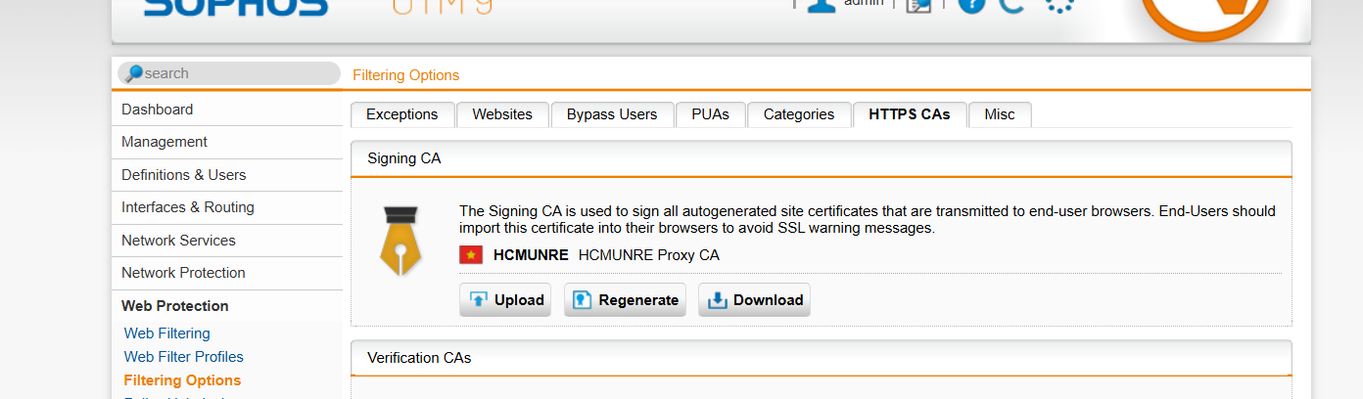

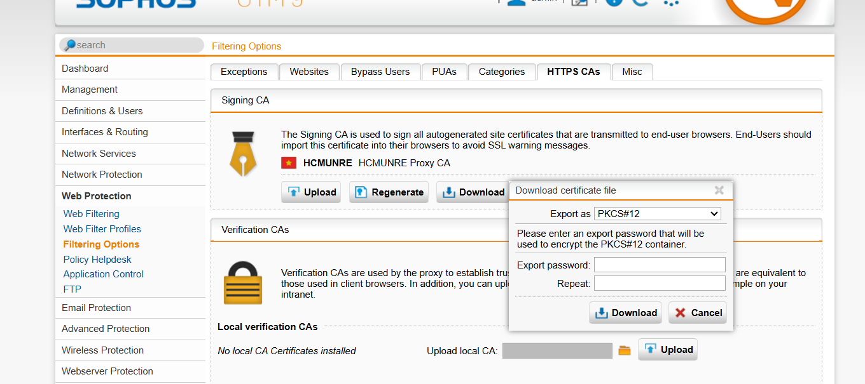

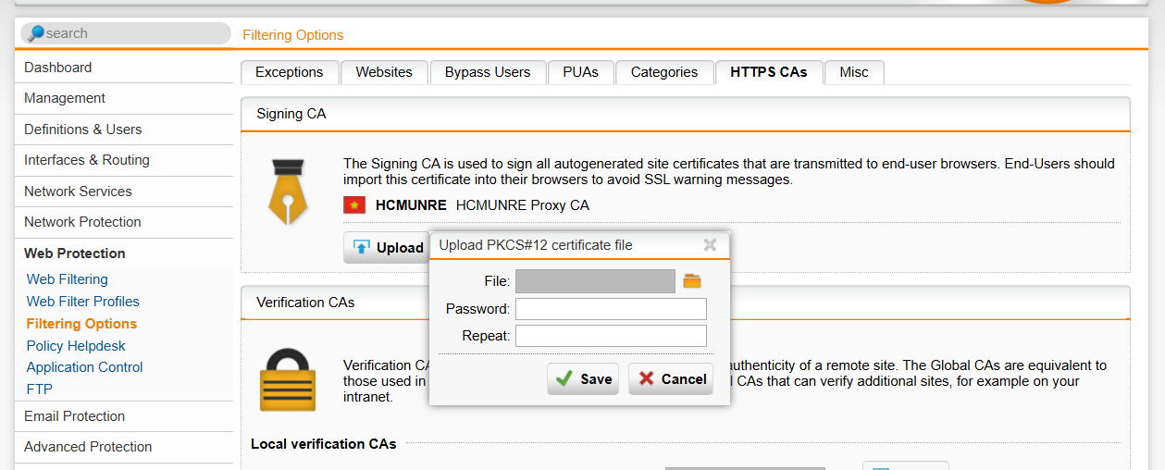

Thực hiện các yêu cầu

1. Cấm tất cả người dùng sử dụng các phương thức truyền tập tin qua Internet bằng các website chia sẻ file (File transfer) như Mediafire.com, box.net
2. Cấm tất cả người dùng sử dụng giao thức truyền tập tin FTP, không cho download Torrent.
3. Hạn chế người dùng sử dụng mạng xã hội: Cấm sử dụng Twitter, Google+. Đối với Facebook cho truy cập nhưng cấm đăng status trên tường và nhắn tin trên Facebook (nếu không thực hiện được thì cấm hẳn sử dụng Facebook).
4. Cấm sử dụng các chương trình thay đổi Proxy như Tor hay Ultrasuft
5. Cấm không cho sử dụng các email server (gmail, yahoo,...), ngoại trừ email server của công ty

